


COWATER INTERNATIONAL
Projet Appui à une Police Professionnelle et Inclusive (APPI)

Conforme aux procédures d’Affaires mondiales Canada (AMC)

Titre : Achat de matériels informatiques et autres
Section : Administration du projet APPI

Contexte du projet
Le projet APPI vise à ce que la Police Nationale d’Haïti améliore les services et la protection de la population haïtienne, y compris les femmes et les groupes marginalisés. Ce résultat ultime sera atteint à travers des interventions intégrées, avec des activités incluant un appui à l’Inspection Générale (IG) pour que des pratiques efficaces soient instaurées en intégrant les principes de droits humains et d’égalité des genres, auprès de la Direction Centrale des Ressources Humaines et de la Formation (DCRHF) de la PNH pour favoriser la gestion optimale de son personnel. L’accent est également mis sur la gestion de ses ressources matérielles de manière qu’il y ait une gestion globalement efficace, équitable, transparente et inclusive pour la réalisation du Plan Stratégique de Développement (PSD) de la PNH, avec des interventions auprès de l’ensemble des structures de la PNH pour entreprendre toutes les étapes menant à l’institutionnalisation de l’ÉG.
Introduction:
Ce document a pour objet de décrire les clauses techniques concernant le contrat et les caractéristiques des différents matériels. Le projet APPI a décidé de confier l’approvisionnement de matériels pour l’IGPNH à un fournisseur local spécialisé dans le domaine pouvant répondre aux exigences et les caractéristiques demandées. Ce contrat doit permettre au projet:
- D’avoir des matériels de bonne qualité en un temps raisonnable
- De recevoir la livraison des matériels en son bureau
- D’avoir une garantie de deux (2) ans sur les matériels neufs achetés
- De pouvoir retourner un matériel neuf dysfonctionnel ou défectueux pour réparation ou remplacement.

Spécifications techniques
L’offre est portée sur les matériels et équipements ci-dessous :
No | Description | Quantité | Images
1 | Camera Nikon Z 7II | 02 | 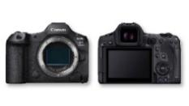
2 | Lens : Nikon Z 7II 70 -300 mm  Lens 24-70 mm | 02 | 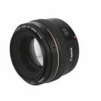
3 | Projecteur rechargeable | 04 | 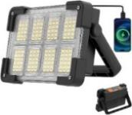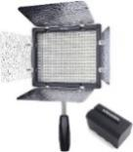
4 | Flash cobra Godox | 02 | 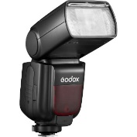
5 | Ordinateur de bureau Dell Intel core i7 v Pro 16 Go de RAM 500 Go de SSD | 02 | 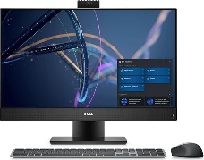
6 | Bakup UPS | 04 | 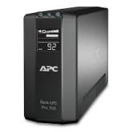
7 | Micro-cravate Bluetooth | 04 | 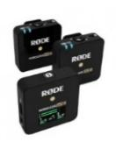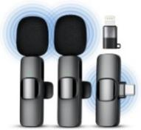
8 | Backup External 8 TB | 02 | 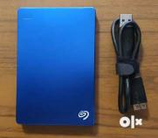
9 | Magnétophone | 02 | 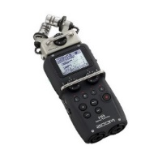
10 | Convertisseur Multiples port USB, SD carte | 04 | 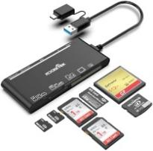
11 | Trépied 193 Cm | 02 | 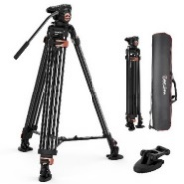
12 | Lenovo légion i7 16 G- Ram  1TB ssd | 02 | 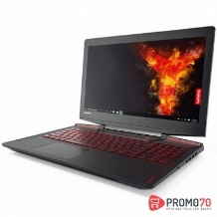

Modalités de règlements
Le paiement va se faire par chèque après avoir choisi le fournisseur répondant aux exigences de l’offre et qui respecte les critères ci-dessous :
- Être une entreprise spécialisée dans le domaine de l’informatique ;
- Être en possession d’un document légal,
- Disposer d’un service après-vente et d’un personnel qualifié pour la maintenance.
NB : Le fournisseur sélectionné doit confirmer la disponibilité des matériels en stock avant l’émissions du chèque.
Envoyer le pli à: info@cowater-appi.com

